** dans le Guide Michelin

MENU du Restaurant Becker’s : VOIR ANNEXE

Paiement individuel de 130.- € sur place (menu et boissons incl.)

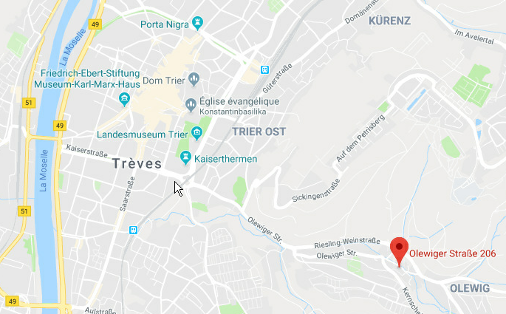

Les frais d’inscription de 10.- € (don ACCR 2.- € compris)
sont à virer jusqu’au 21 septembre 2018 sur le
CCPLULL IBAN LU20 1111 0281 5727 0000
de la Chaîne des Rôtisseurs. - Paiement vaut inscription.

Francis Sandt Claude Linster

Bailli-Délégué, Argentier Conseiller gastronomique

Confrérie de la Chaîne des Rôtisseurs a.s.b.l
14, op der Heed L-1747 Luxembourg
https://luxembourg.chainedesrotisseurs.com

La Confrérie de la Chaîne des Rôtisseurs a.s.b.l.

Bailliage du Grand-Duché de Luxembourg

a le grand plaisir de vous inviter au

Déjeuner amical de bon voisinage

chez le confrère

Wolfgang Becker

Officier Maître-Rôtisseur

Restaurant Becker’s

D-54295 Trier - Olewiger Straße 206

Mercredi, le 3 octobre 2018 à 12.00 hrs

Tenue de ville & Ruban Sautoir de rigueur

